МИНОБРНАУКИ РОССИИ
Федеральное государственное бюджетное образовательное учреждение
высшего образования
«МИРЭА – Российский технологический университет»
РТУ МИРЭА

Физико-технологический институт
Кафедра компьютерного дизайна

МЕТОДИЧЕСКИЕ УКАЗАНИЯ
ПО ВЫПОЛНЕНИЮ ЛАБОРАТОРНЫХ РАБОТ
По дисциплине
«Художественное материаловедение»

Направление подготовки
29.03.04 «Технология художественной обработки материалов»

Профиль
"Технологи художественной обработки материалов"

Квалификация выпускника
бакалавр

Москва 2021
Лабораторная работа № 1
Изучение свойств драгоценных металлов сплавов. Пробирование и клеймение изделий из драгоценных сплавов (4 часа)

Цель работы: ознакомиться с основными характеристиками драгоценных металлов и сплавов, ознакомиться с порядком пробования и клеймения изделий из драгоценных металлов и сплавов.

- Ознакомьтесь с видами и основными характеристиками драгоценных (благородных) металлов (табл. 1).
Ознакомьтесь с диаграммой трехкомпонентных сплавов на основе золота, серебра и меди.

Таблица 1 - Виды и основные характеристики драгоценных металлов
- Ознакомьтесь с химическим составом и свойствами ювелирных сплавов на основе благородных металлов по ГОСТ 30649-99.

Расшифруйте марки приведенных сплавов, используя ГОСТ 30649-99.
Дайте характеристику свойств указанных сплавов по цвету, температуре, твердости. Результаты приведите в виде таблицы 2.
3лСр М 375-20
3лСр 585-415
3лСр М 585-80
3лСр Пд 585-255-160
3лНЦМ 585-12,5-4
3лСр 750-250
3лСр М 750-150
3лСр Пд 750-100-150
3лСр Пд НКд 750-90-85-4
3лСр М 958-20
СрМ 800
СрМ 875
СрМ 925
ПлИ 950-50
ПлПд 950-50
ПлРд 950-50
ПлМ 950
ПдСрН 850-130
ПдМ 850

Таблица 2 - Характеристика ювелирных сплавов

Марка сплава | Компоненты сплава, % |  |  | Цвет | Температура плавления, °С | Плотность, г/см³ | Твердость, МПа

- Для сплавов золота, серебра и меди укажите их расположение на концентрационном треугольнике.

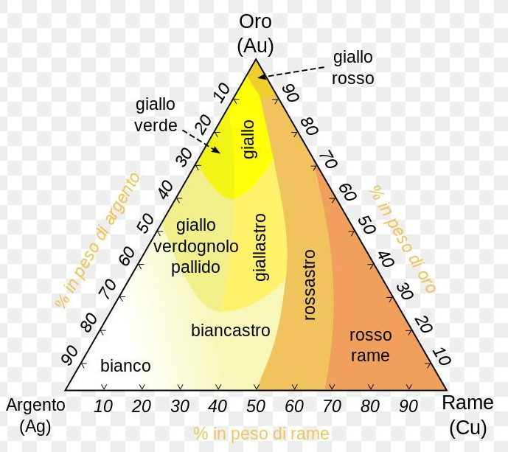

- Изучите порядок опробования и клеймения изделий из драгоценных металлов в соответствии с Постановлением Правительства РФ № 643 от 18.06.99 г.

- Ознакомьтесь с основными системами проб драгоценных металлов: золотниковой, метрической, каратной.

- Переведите метрические пробы 999, 750, 585 в каратную и золотниковую систему

- Расшифруйте приведенные пробирные клейма

- Приведите схему клейма-именника.

Лабораторная работа № 2
Изучение свойств ювелирных вставок

Цель работы: ознакомиться с классификацией, ассортиментом, потребительскими свойствами ювелирных камней. (2 часа)

- Ознакомьтесь с классификацией ювелирных вставок CIBJO.

- Ознакомьтесь с классификацией природных ювелирных камней Е.Я. Киевленко. Перечислите наиболее ценные ювелирные камни.

- Ознакомьтесь с основными видами огранки ювелирных камней.
Проведите анализ нескольких ювелирных изделий и определите формы огранки данных изделий.
- Расшифруйте приведенные шифры:
1 Бр Кр 57 – 0,95 – 1/1 А
3 Бр М 55 – 0,52 – 2/3 А;
2 Бр Кр 17 – 0,25 – 1/2 А.

Лабораторная работа № 3
Разработка авторского ювелирного изделия
Цель работы: Разработать авторское ювелирное изделие. (2 часа)

- Разработать эскиз ювелирного изделия из сплава на основе драгоценного металла с ювелирными вставками.
- Выбрать сплав для разработанного изделия. Привести расположение выбранного сплава на концентрационном треугольнике. Проанализировать соответствие цвета сплава разработанного изделия цвету сплава на концентрационном треугольнике
- Привести схему пробирного клейма.
- Привести схему клейма-именника.
- Проанализировать соответствие стиля разработанного изделия приведенным в клеймах данным.
- Указать место расположение клейм на изделии.
- Выбрать ювелирные вставки для разработанного изделия.
- Привести маркировку вставок в разработанном изделии.

Литература:
- Лившиц В.Б., Бойко Ю.А., Дрюкова А.Э. Комиссарова Л.А., Казачкова О.А. Технология обработки материалов. М.: Юрайт, 2017. – 382 с.
- Дрюкова А.Э., Лившиц В.Б. Специальные технологии художественной обработки материалов. 2016.
- Бойко Ю.А., Лившиц В.Б. Материалы для художественных изделий (Керамика и покрытия. Металлы и сплавы): учебник – М.: Издательство «ОнтоПринт», 2015. – 245 с.
Дополнительная литература:
- Куманин В.И., Лившиц В.Б. Материалы для ювелирных изделий М.: Астрель, Кладезь, 2012, - 224 с.

